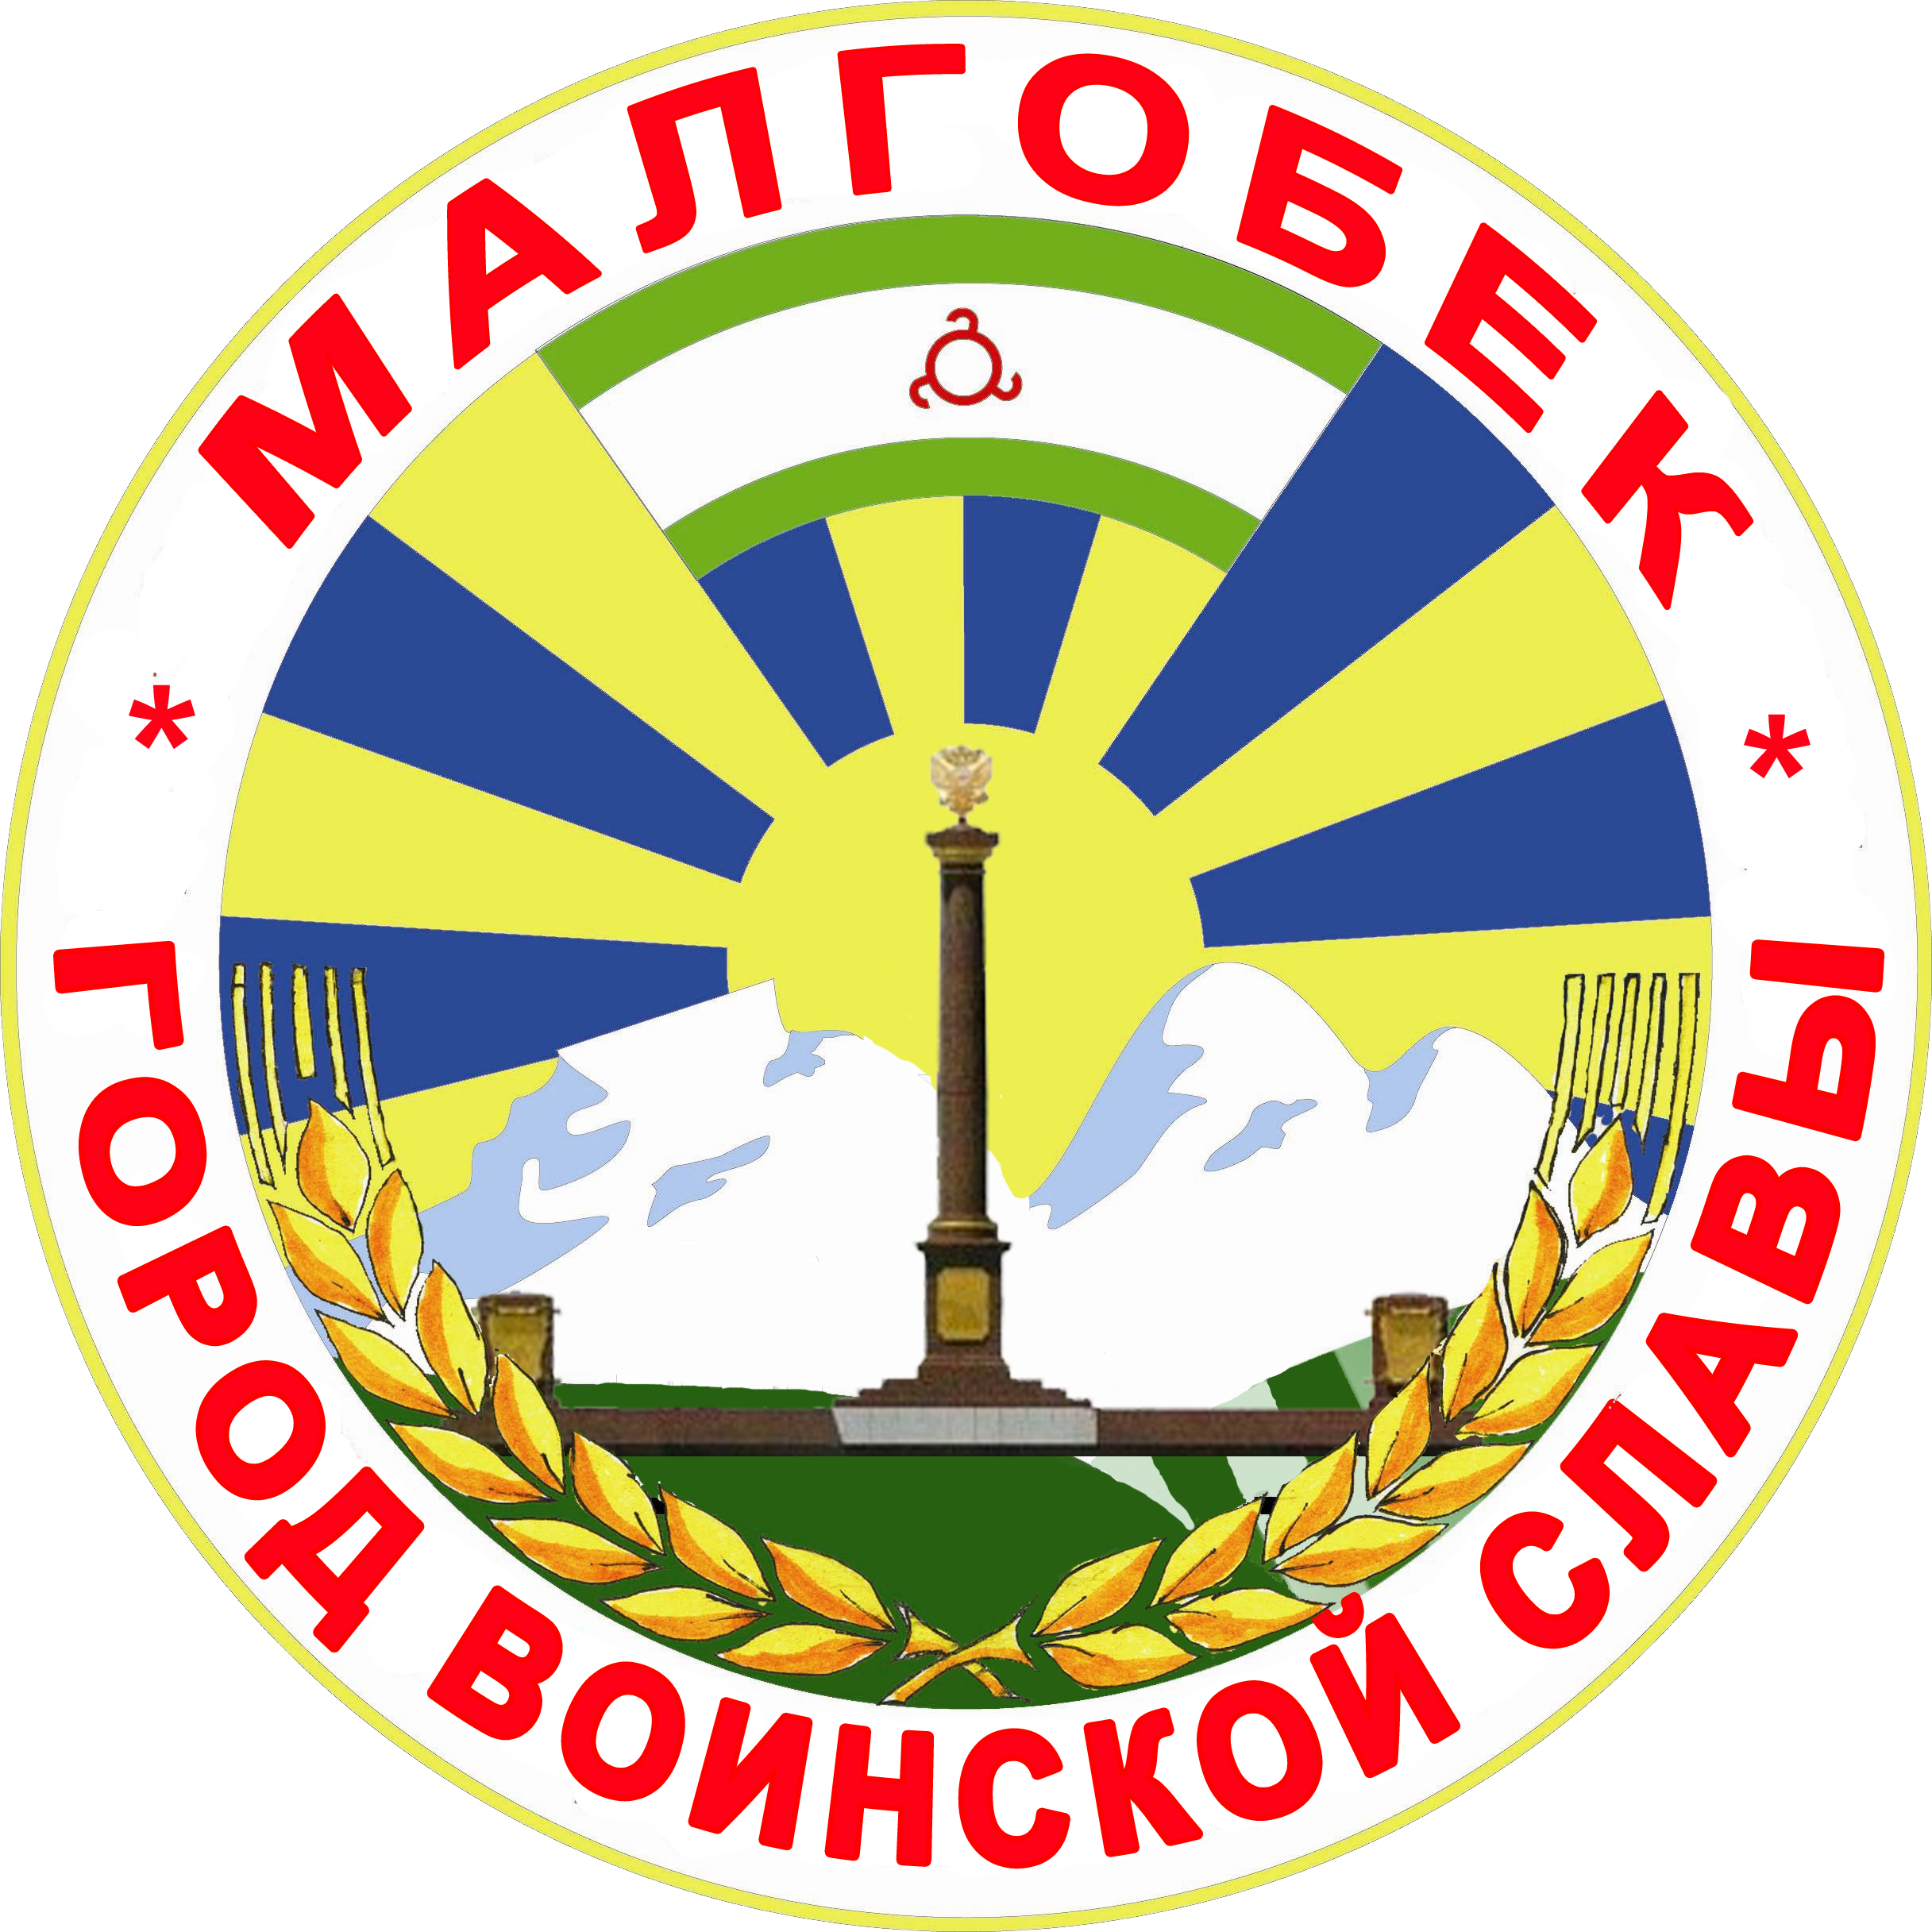
П

РЕСПУБЛИКА ИНГУШЕТИЯ

ГIАЛГIАЙ
РЕСПУБЛИКА

АДМИНИСТРАЦИЯ МО

АДМИНИСТРАЦИЯ

МО «ГОРОДСКОЙ ОКРУГ г. МАЛГОБЕК»
«МАГIАЛБИКА ГIАЛИЙ АДМИНИСТРАЦИ»

ул. Осканова,3, г. Малгобек, 386302, тел.8(8734) 62-37-97; факс: 8(8734) 62-46-61; malgobek07@mail.ru

от __17.04.___ 2024 г. № __115__
на №______ от__________ 2024 г.
Постановление
Об утверждении перечня должностей руководителей муниципальных (бюджетных) учреждений, при назначении на которые граждане обязаны представлять сведения о своих доходах, об имуществе и обязательствах имущественного характера, а также сведения о доходах, об имуществе и обязательствах имущественного характера своих супруги (супруга) и несовершеннолетних детей и при замещении которых руководители муниципальных (бюджетных) учреждений обязаны представлять сведения о доходах, расходах, об имуществе и обязательствах имущественного характера, а также о доходах, расходах, об имуществе и обязательствах имущественного характера своих супруги (супруга), несовершеннолетних детей.

В целях реализации части 4 статьи 275 Трудового кодекса Российской Федерации, в соответствии с частью 1 статьи 8 Федерального закона №273-ФЗ «О противодействии коррупции», Указом Главы Республики Ингушетия от 1 июня 2015 г. № 105 «О внесении изменений в Указ Главы Республики Ингушетия от 20 сентября 2013 г. № 187 «О мерах по реализации Указа Президента Российской Федерации от 8 июля 2013 г. № 613 «Вопросы противодействия коррупции»:
1. Утвердить перечень должностей руководителей муниципальных (бюджетных) учреждений, при назначении на которые граждане обязаны представлять сведения о своих доходах, об имуществе и обязательствах имущественного характера, а также сведения о доходах, об имуществе и обязательствах имущественного характера своих супруги (супруга) и несовершеннолетних детей и при замещении которых руководители муниципальных (бюджетных) учреждений обязаны представлять сведения о доходах, расходах, об имуществе и обязательствах имущественного характера, а также о доходах, расходах, об имуществе и обязательствах имущественного характера своих супруги (супруга), несовершеннолетних детей.
2. Установить, что вышеуказанный перечень должностей влечет за собой размещение данных сведений на официальном сайте администрации МО «Городской округ г. Малгобек»
3. Отделу общей и кадровой работы ознакомить руководителей муниципальных (бюджетных) учреждений с настоящим постановлением.
4. Считать утратившими силу постановления:
- №150 от 31.08.2020 г. «Об утверждении перечня должностей руководителей подведомственных муниципальных учреждений, при назначении на которые граждане и при замещении которых руководители обязаны представлять сведения о доходах, расходах, имуществе и обязательствах имущественного характера, а также о доходах, расходах, имуществе и обязательствах имущественного характера своих супруги (супруга), несовершеннолетних детей, а также должностей, замещение которых влечет за собой размещение данных сведений на официальном сайте администрации МО «Городской округ г. Малгобек»;
- №42 от 12.02.2001 г. №42 «О внесении дополнения в приложение к постановлению администрации МО «Городской округ г. Малгобек» от 31.08.2020г. №150»;
- №218 от 09.09.2021 г. О внесении изменений в постановление №150 от 31.08.2020 г. «Об утверждении перечня должностей руководителей подведомственных муниципальных учреждений, при назначении на которые граждане и при замещении которых руководители обязаны представлять сведения о доходах, расходах, имуществе и обязательствах имущественного характера, а также о доходах, расходах, имуществе и обязательствах имущественного характера своих супруги (упруга), несовершеннолетних детей, а также должностей, замещение которых влечёт за собой размещение данных сведений на официальном сайте администрации МО «Городской округ г. Малгобек»;
- №394 от 29.12.2022 г. «О внесении дополнения в приложение к постановлению администрации МО «Городской округ г. Малгобек» от 31.08.2020 г. №150».
5. Контроль за исполнением настоящего постановления возложить на заместителя Главы «Городской округ г. Малгобек», выполняющего функции по координации работы по профилактике коррупционных и иных правонарушений.

Глава МО
«Городской округ г. Малгобек» М. И. Галаев

Приложение
к постановлению администрации
МО «Городской округ г. Малгобек»
от « _17 » __04___2024 г. № __115__

Об утверждении перечня должностей
руководителей муниципальных (бюджетных) учреждений, при назначении на которые граждане обязаны представлять сведения о своих доходах, об имуществе и обязательствах имущественного характера, а также сведения о доходах, об имуществе и обязательствах имущественного характера своих супруги (супруга) и несовершеннолетних детей и при замещении которых руководители муниципальных (бюджетных) учреждений обязаны представлять сведения о доходах, расходах, об имуществе и обязательствах имущественного характера, а также о доходах, расходах, об имуществе и обязательствах имущественного характера своих супруги (супруга), несовершеннолетних детей.

1.Директор МКУ «Парк культуры и отдыха им. Серго» г. Малгобек
2.Директор МКУ «Стадион им. Серго» г. Малгобек
3.Директор МКУ «Городской Дворец культуры г. Малгобек»
4.Директор МКУ ДО «Центр детского технического творчества г. Малгобек»
5.Директор МКУ ДО «ЦТД и Ю МО "Городской округ г. Малгобек"
6.Директор МКУ ДО «СШ им. Иссы Тумгоева»
7.Директор МКУ ДО «СШ «Денал» г. Малгобек»
8.Директор МКУ «Музей боевой и трудовой славы им. Б. А. Чербижева»
г. Малгобек
9.Главный редактор МБУ «Редакция газеты «Вести Малгобека» г. Малгобек
10.Директор МКУ «Благоустройство г. Малгобек»
11.Директор МКУ ДО «Спортивная школа «Роснефть» им. Гатагажева Магомеда»

